Решение Варианта 2

Задание 1: Графическое решение системы неравенств

Часть (а)
Система неравенств:
- x₁ + x₂ ≤ 5
- 3x₁ - x₂ ≤ 3
- x₁ ≥ 0, x₂ ≥ 0
Листинг для части (а):
julia
using Plots

function plot_system_a()
plot(size=(600,600), xlabel="X₁", ylabel="X₂",
title="Система неравенств (а)", legend=:topright,
grid=true, xlims=(0,3), ylims=(0,5))

# Уравнения прямых (границы)
x_range = 0:0.1:5

# x₁ + x₂ = 5
y1 = 5 .- x_range
plot!(x_range, y1, label="x₁ + x₂ = 5", linewidth=2, color=:blue)

# 3x₁ - x₂ = 3
y2 = 3 .* x_range .- 3
plot!(x_range, y2, label="3x₁ - x₂ = 3", linewidth=2, color=:red)

# Область решений
vertices_x = [0, 1, 2.5, 0]
vertices_y = [0, 0, 2.5, 5]

plot!(vertices_x, vertices_y, fillalpha=0.3, fillcolor=:lightblue,
label="Область решений", linewidth=2, linecolor=:darkblue)

# Отмечаем вершины
scatter!(vertices_x, vertices_y, color=:red, label="Вершины", markersize=6)

# Подписи вершин
annotate!(1, 0, text("(1,0)", 8, :top))
annotate!(2.5, 2.5, text("(2.5,2.5)", 8, :bottom))
annotate!(0, 5, text("(0,5)", 8, :right))

return plot!()
end

plot_system_a()

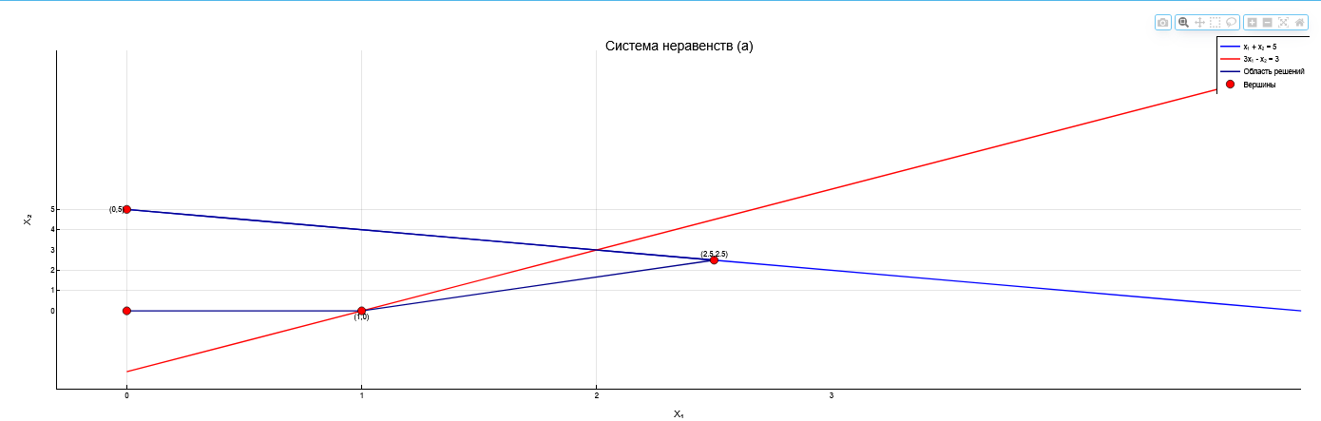

Часть (б)
Система неравенств:
- x₁ - x₂ ≤ 3
- x₁ + x₂ ≤ 9
- -x₁ + x₂ ≥ 3
- x₁ + x₂ ≥ 1.5
- x₁ ≥ 0, x₂ ≥ 0
Листинг для части (б):
julia
function plot_system_b()
plot(size=(600,600), xlabel="X₁", ylabel="X₂",
title="Система неравенств (б)", legend=:topright,
grid=true, xlims=(0,5), ylims=(0,7))

x_range = 0:0.1:6

# x₁ - x₂ = 3
y1 = x_range .- 3
plot!(x_range, y1, label="x₁ - x₂ = 3", linewidth=2, color=:blue)

# x₁ + x₂ = 9
y2 = 9 .- x_range
plot!(x_range, y2, label="x₁ + x₂ = 9", linewidth=2, color=:red)

# -x₁ + x₂ = 3
y3 = x_range .+ 3
plot!(x_range, y3, label="-x₁ + x₂ = 3", linewidth=2, color=:green)

# x₁ + x₂ = 1.5
y4 = 1.5 .- x_range
plot!(x_range, y4, label="x₁ + x₂ = 1.5", linewidth=2, color=:orange)

# Область решений
vertices_x = [0, 0, 3, 6, 3, 0]
vertices_y = [3, 1.5, 4.5, 3, 0, 3]

plot!(vertices_x, vertices_y, fillalpha=0.3, fillcolor=:lightblue,
label="Область решений", linewidth=2, linecolor=:darkblue)

# Отмечаем вершины
scatter!(vertices_x, vertices_y, color=:red, label="Вершины", markersize=6)

# Подписи вершин
annotate!(0, 3, text("(0,3)", 8, :right))
annotate!(0, 1.5, text("(0,1.5)", 8, :right))
annotate!(3, 4.5, text("(3,4.5)", 8, :left))
annotate!(6, 3, text("(6,3)", 8, :left))
annotate!(3, 0, text("(3,0)", 8, :top))

return plot!()
end

plot_system_b()
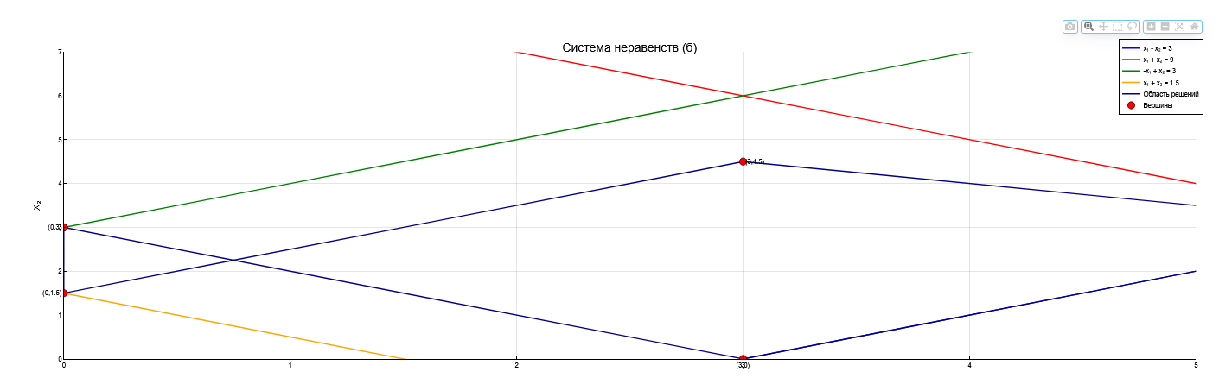

Задание 2: Математическая модель задачи о мангалах
Математическая модель:
Пусть:
- x1x1​ — количество угольных мангалов,
- x2x2​ — количество газовых мангалов.
Ограничения:
- По контракту:
x1≥300x1​≥300x2≥300x2​≥300
- По трудозатратам на участках:
  - Участок производства деталей:
3x1+4x2≤24003x1​+4x2​≤2400
  - Участок сборки:
2x1+3x2≤19002x1​+3x2​≤1900
  - Участок упаковки:
x1+x2≤700x1​+x2​≤700
- Условия неотрицательности:
x1≥0,x2≥0x1​≥0,x2​≥0

Решение системы ограничений
Решим систему аналитически, найдя точки пересечения ограничений.
- Точка пересечения ограничений производства деталей и упаковки:
{3x1+4x2=2400x1+x2=700{3x1​+4x2​=2400x1​+x2​=700​
Выразим x1=700−x2x1​=700−x2​, подставим в первое уравнение:
3(700−x2)+4x2=24003(700−x2​)+4x2​=24002100−3x2+4x2=24002100−3x2​+4x2​=2400x2=300,x1=400x2​=300,x1​=400
Проверим ограничение сборки:
2⋅400+3⋅300=800+900=1700≤19002⋅400+3⋅300=800+900=1700≤1900
Условия контракта: x1=400≥300x1​=400≥300, x2=300≥300x2​=300≥300.
✅ Все ограничения выполнены.
- Проверим другие точки:
  - Пересечение x1=300x1​=300 и x1+x2=700x1​+x2​=700:
x2=400x2​=400
Проверим производство деталей:
3⋅300+4⋅400=900+1600=2500>24003⋅300+4⋅400=900+1600=2500>2400
❌ Не подходит.
  - Пересечение x2=300x2​=300 и 3x1+4x2=24003x1​+4x2​=2400:
3x1+1200=2400⇒x1=4003x1​+1200=2400⇒x1​=400
Эта точка уже найдена.

Ответ:
Ежедневно следует производить:
- 400 угольных мангалов,
- 300 газовых мангалов.
Это обеспечивает выполнение контракта и всех ограничений по трудозатратам.

